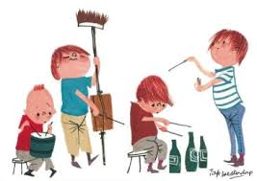

***Muziekactiviteit groep 1 en 2.***

***Schooljaar 2019-2020***

*Thuis gezellig zingen met opa Ruud.*

**Oe, ie , oe, a, a, … A , D , A , E**

Ik vraag aan mama,(papa, oma, opa) vaak, wanneer mag ik weer naar school

Ik mis mijn juf en meester, ik mis de hele school

Ik mis mijn vriendjes en de drukte om mij heen

Ik ben heel eerlijk vaak voel ik mij best alleen



Dan zegt zij (hij):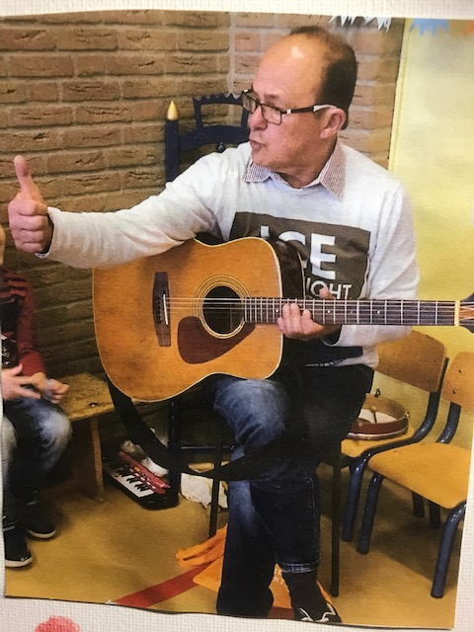

Oe, ie, oe, a, a,

ting teng wallawalla bingbeng

Oe, ie, oe, a, a,

ting teng wallawalla bingbeng

Oe, ie, oe, a, a,

ting teng wallawalla bingbeng

Oe, ie, oe, a, a,

ting teng wallawalla bingbeng